**SQL-инъекции.**

1. **Доступ на сайт.**

**Что нужно сделать:** получить имя текущего пользователя базы данных и хэш его пароля для доступа на сайт.

**Что имеем:** результат запроса выводится в исходный код страницы. Это может быть результатом ошибки разработчика или html-инъекции.

**Реализация:**

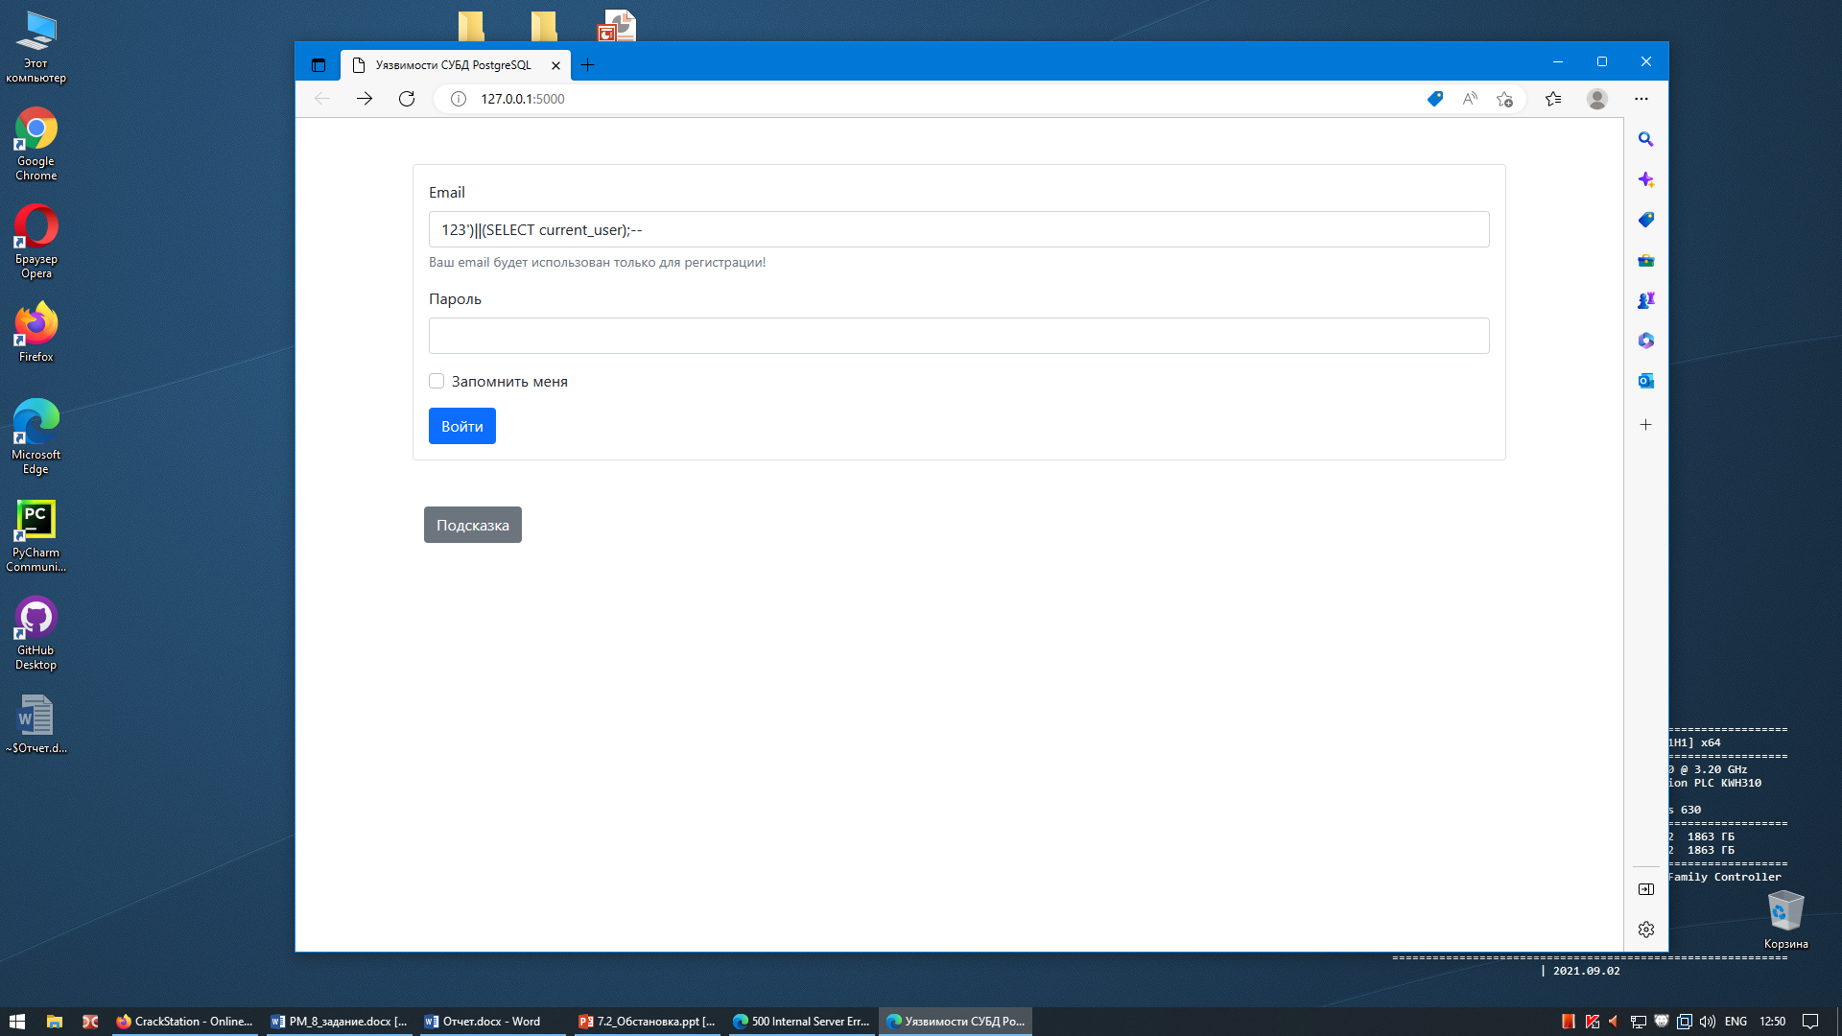

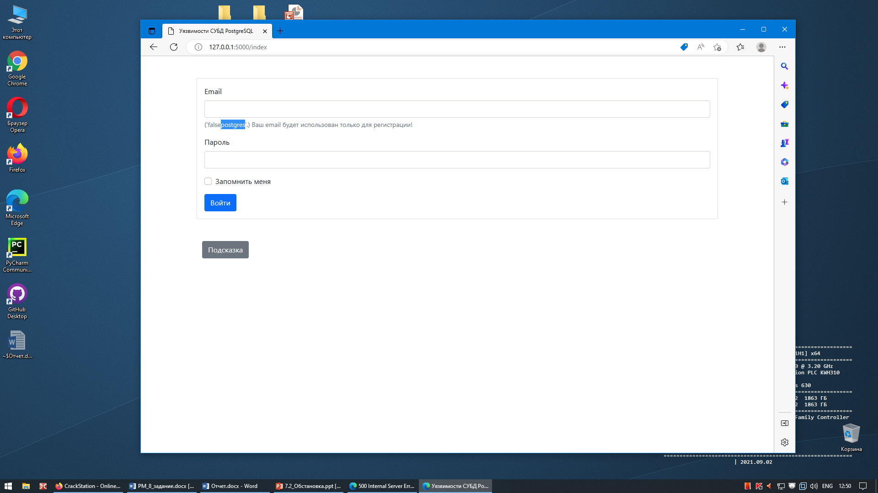

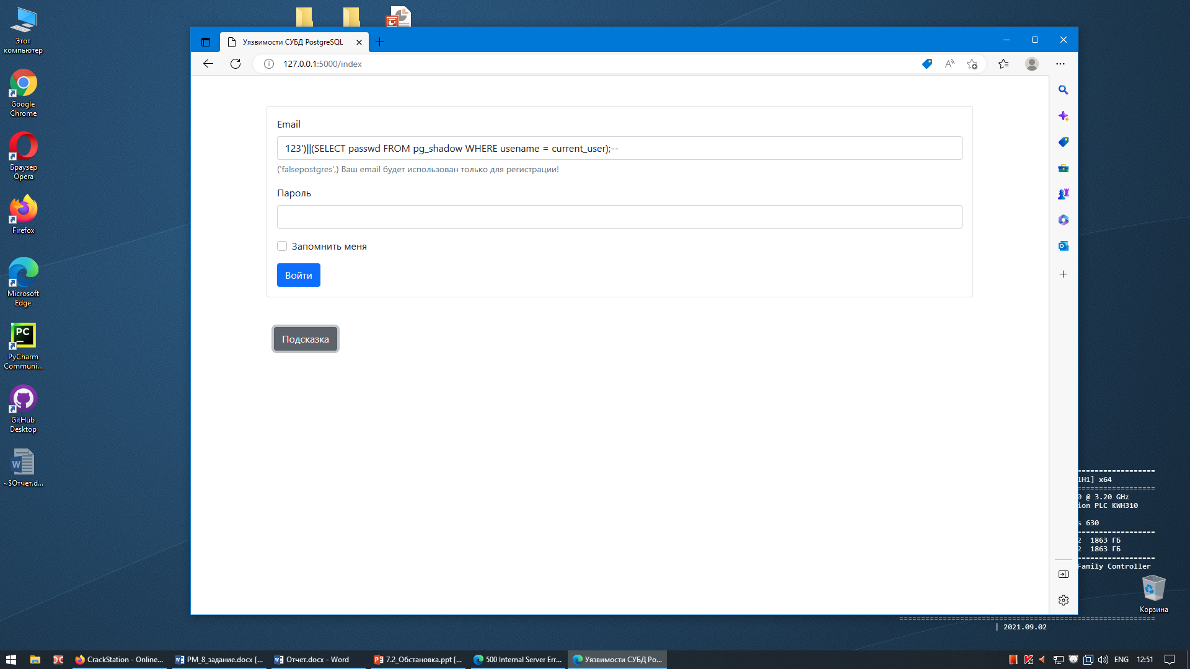

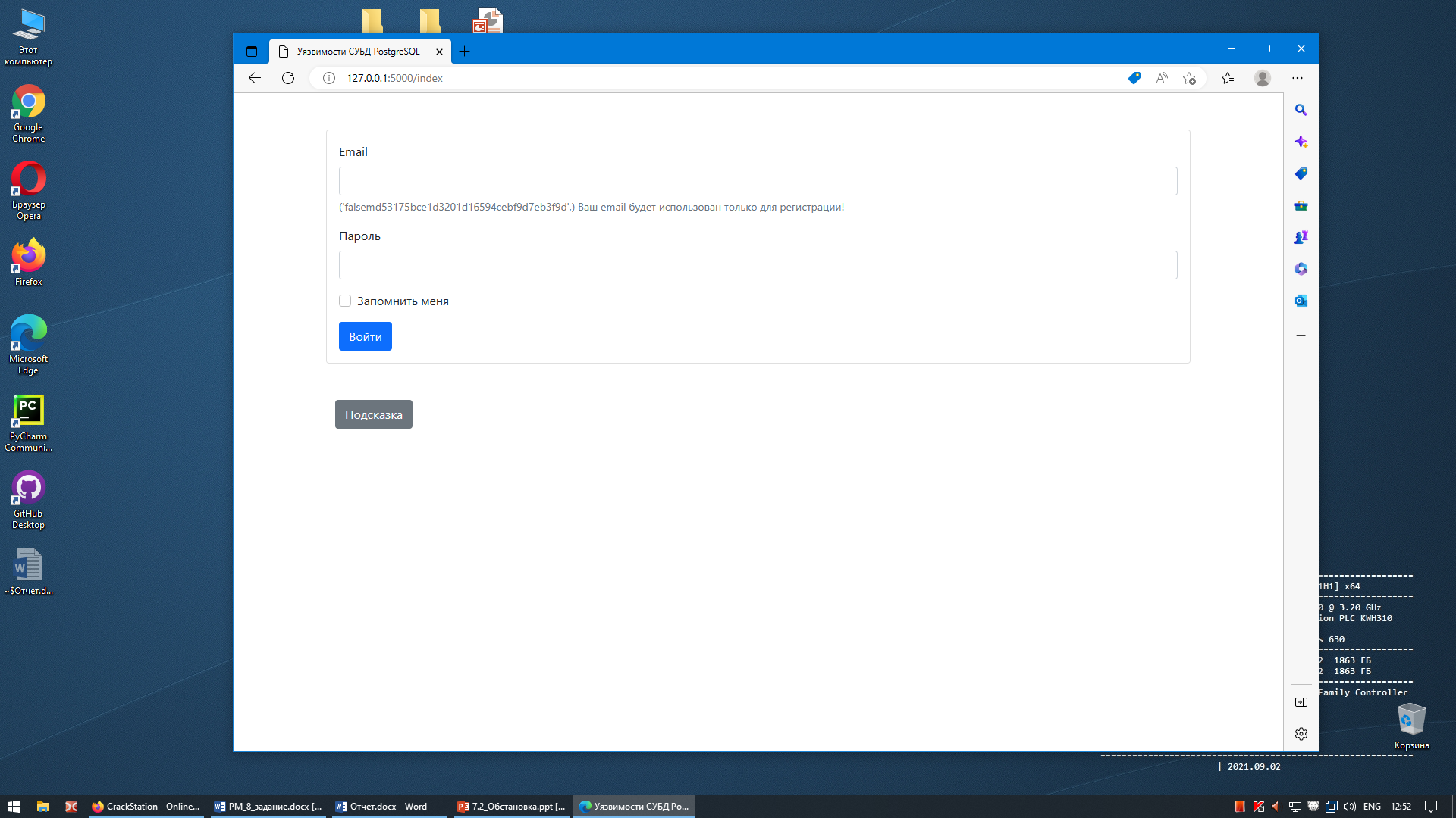

md53175bce1d3201d16594cebf9d7eb3f9d

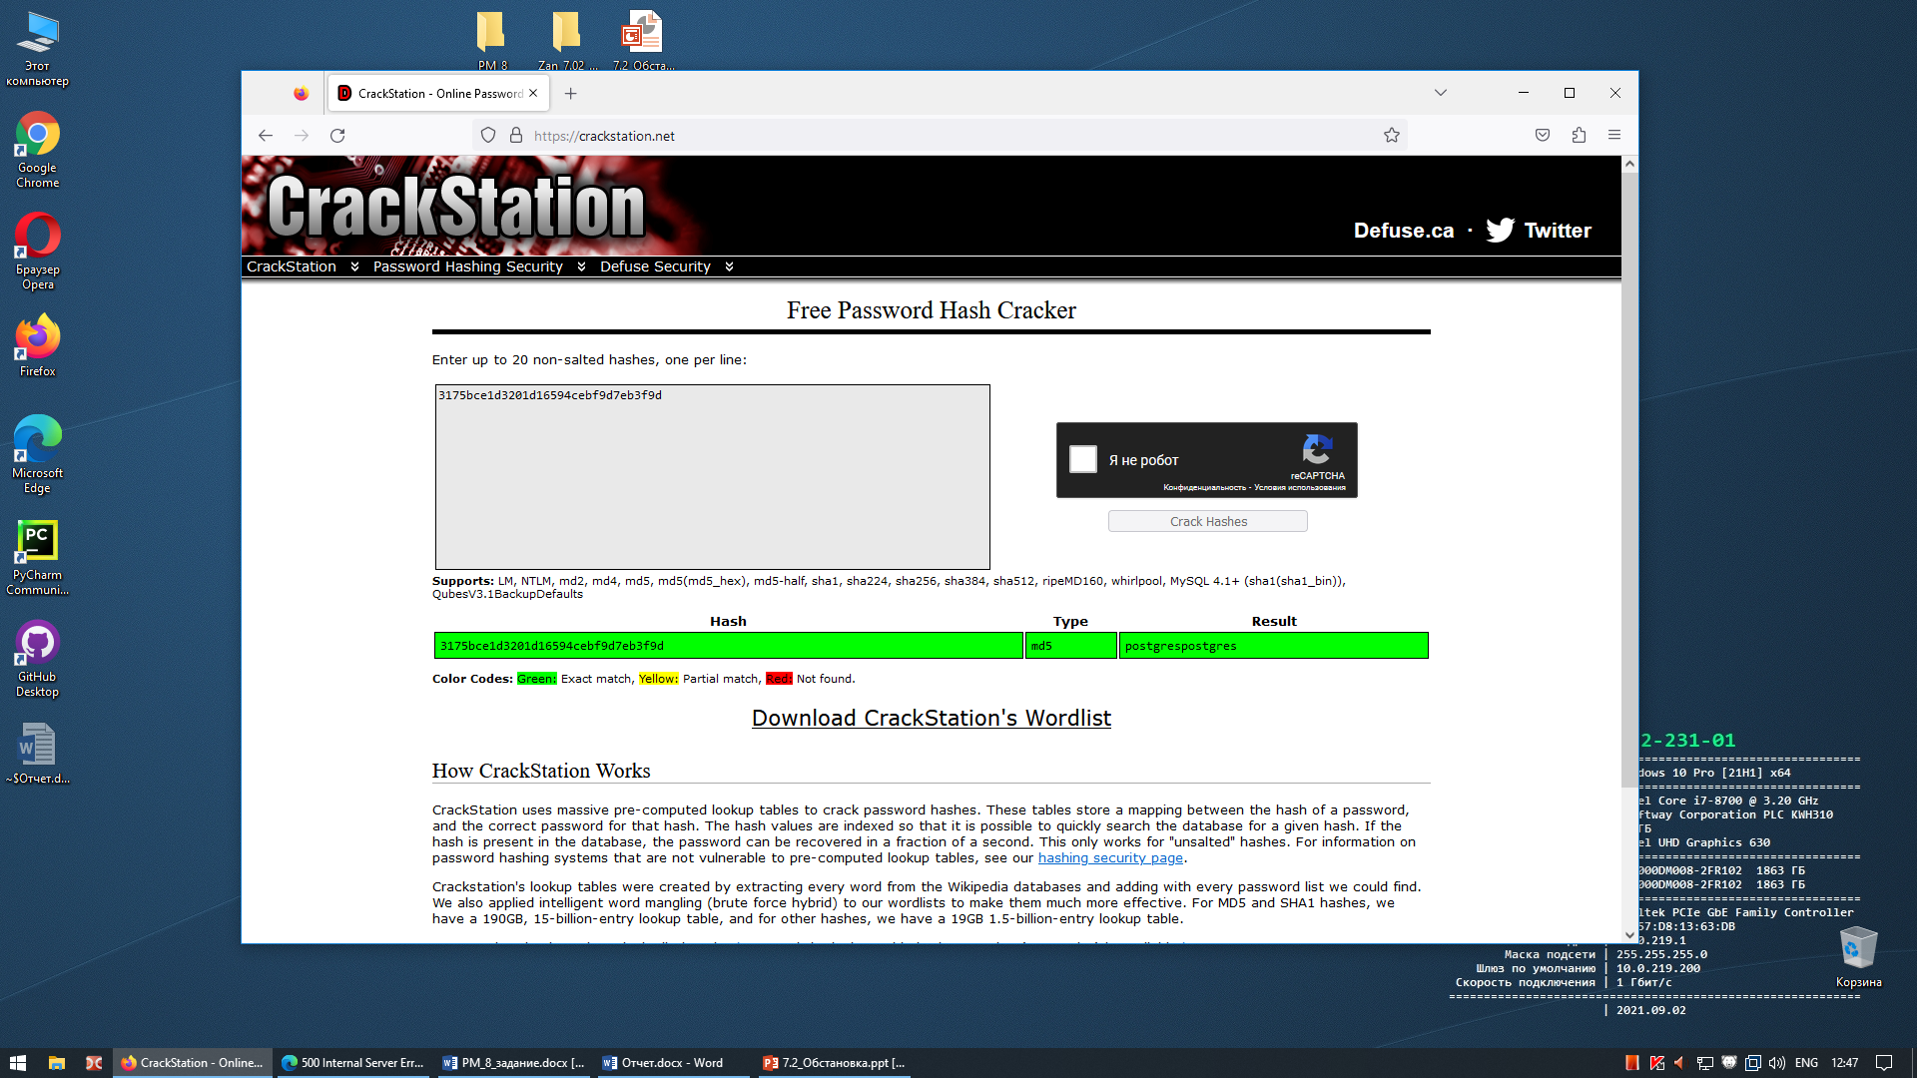

postgrespostgres

Получили, что логин текущего пользователя базы данных – postgres и пароль тоже postgres.

Введём эти данные и получим доступ на сайт

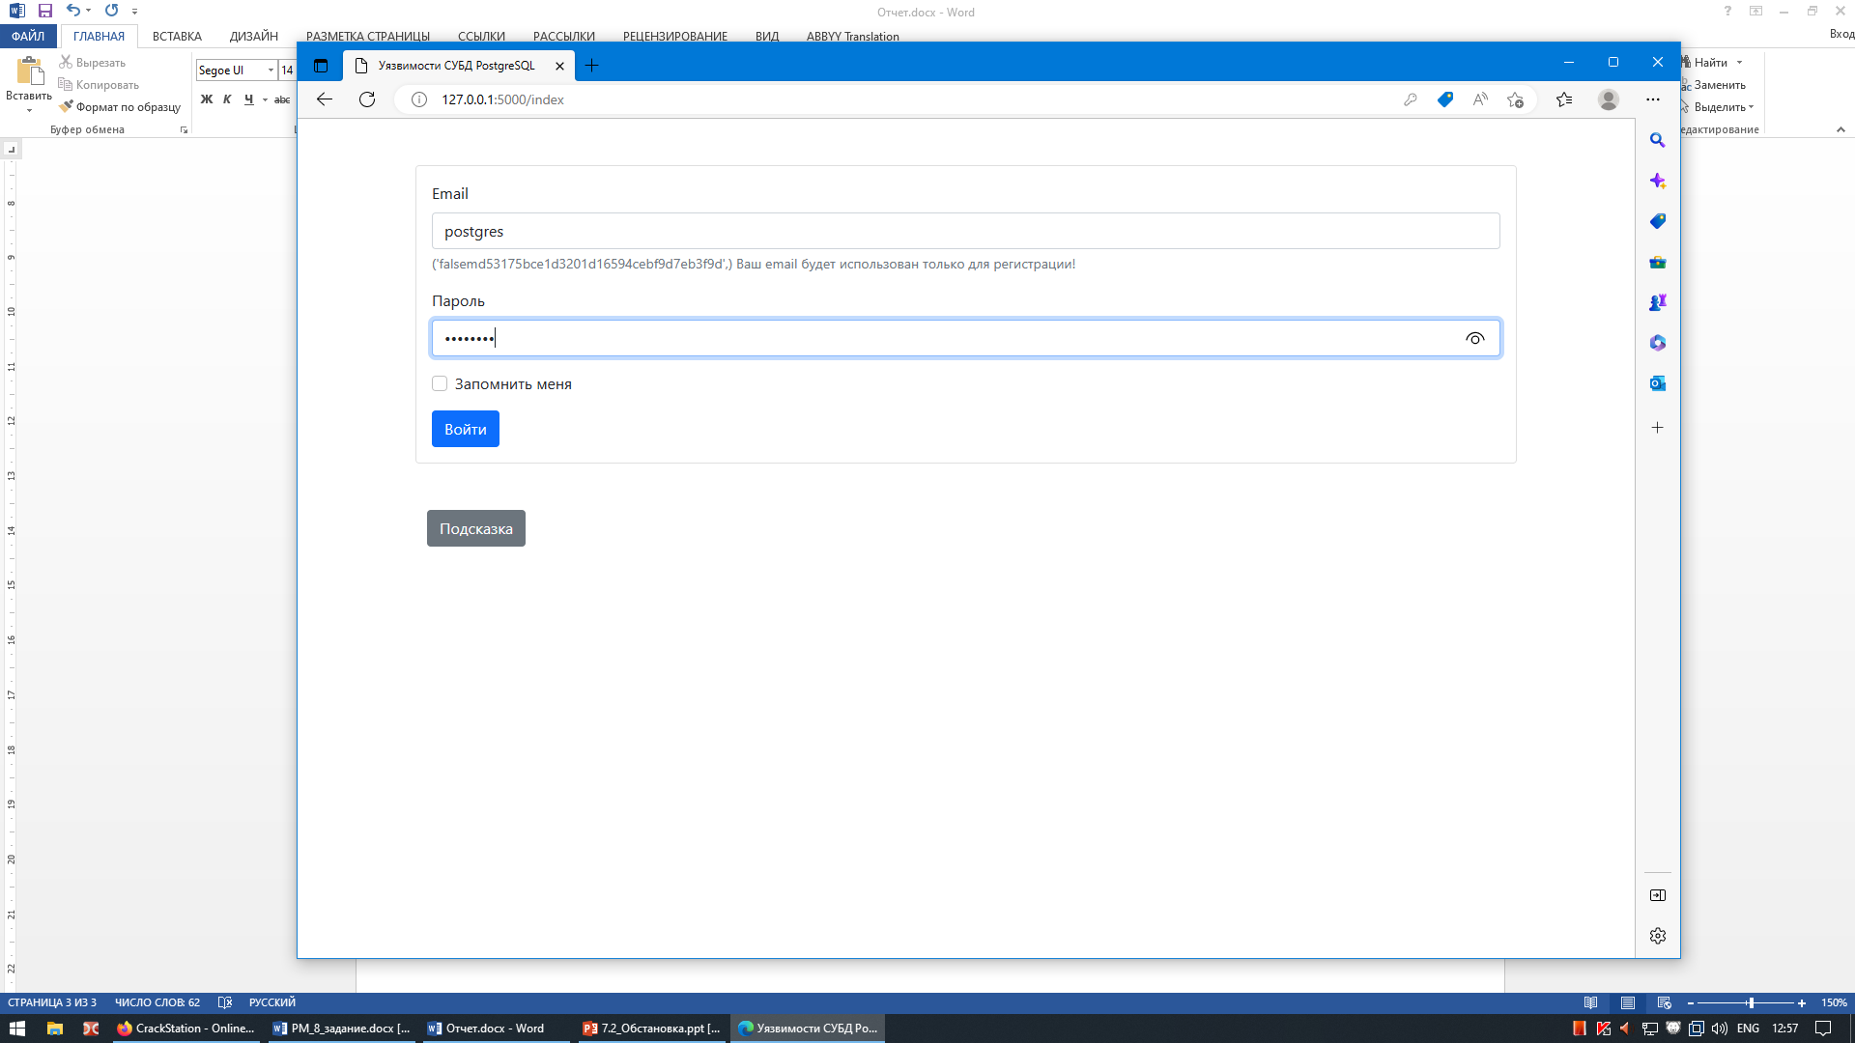

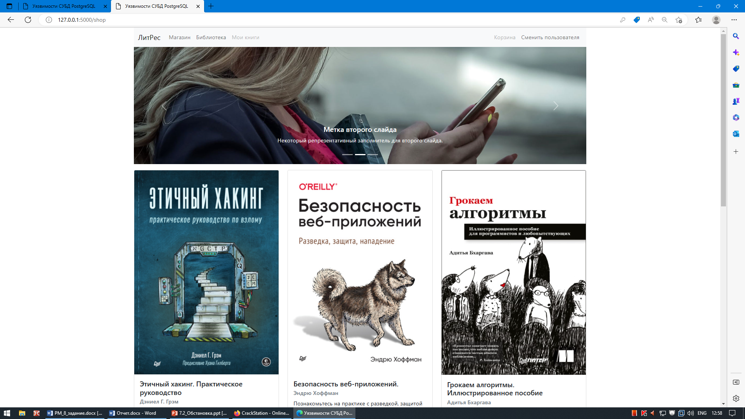

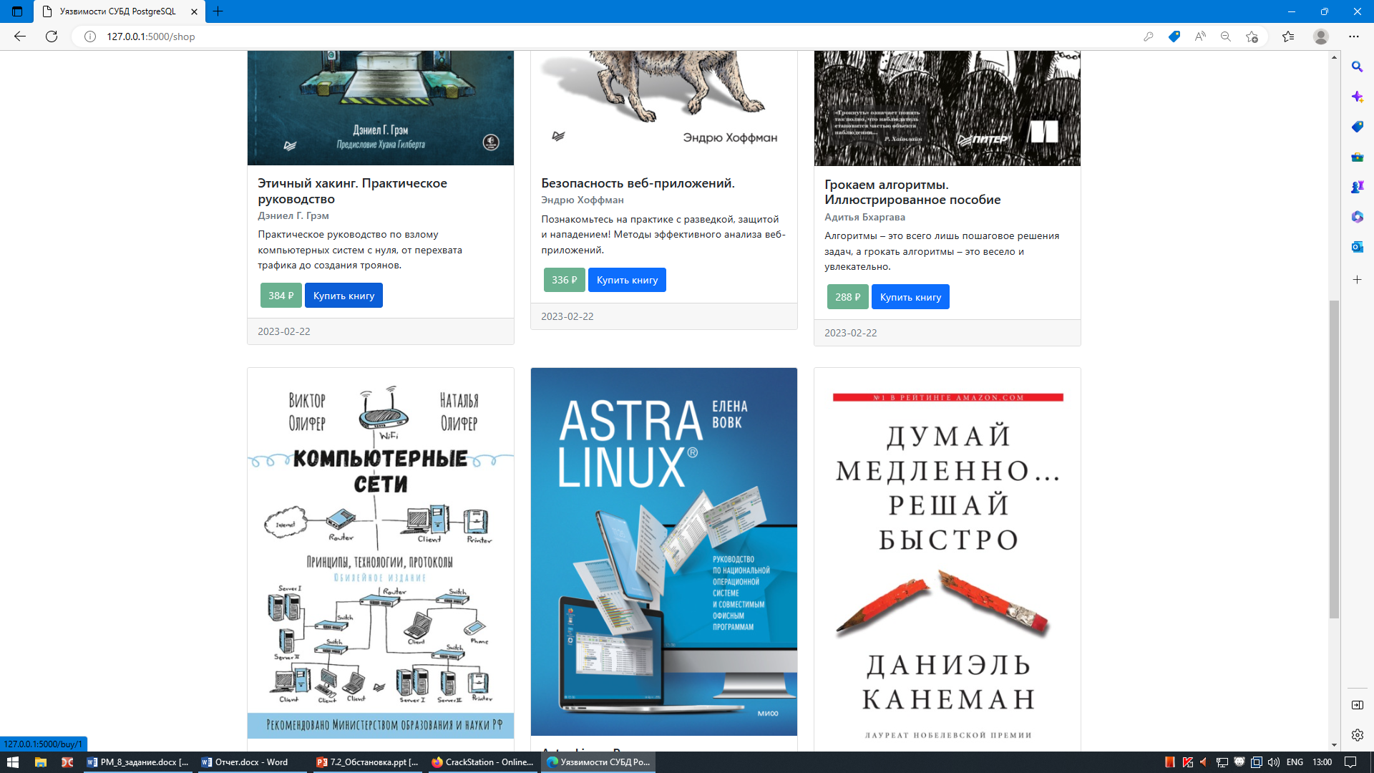

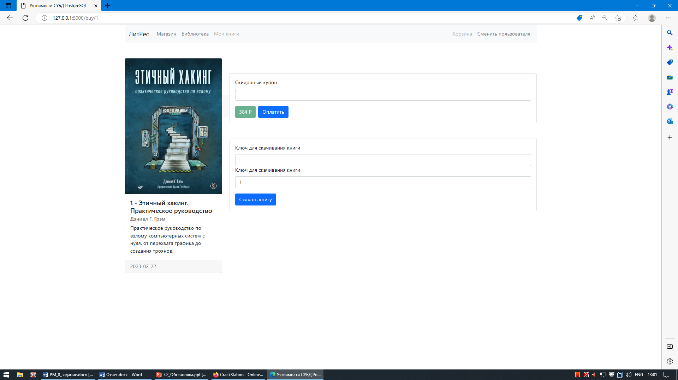

123';( SELECT database_to_xml(true,true,''));--

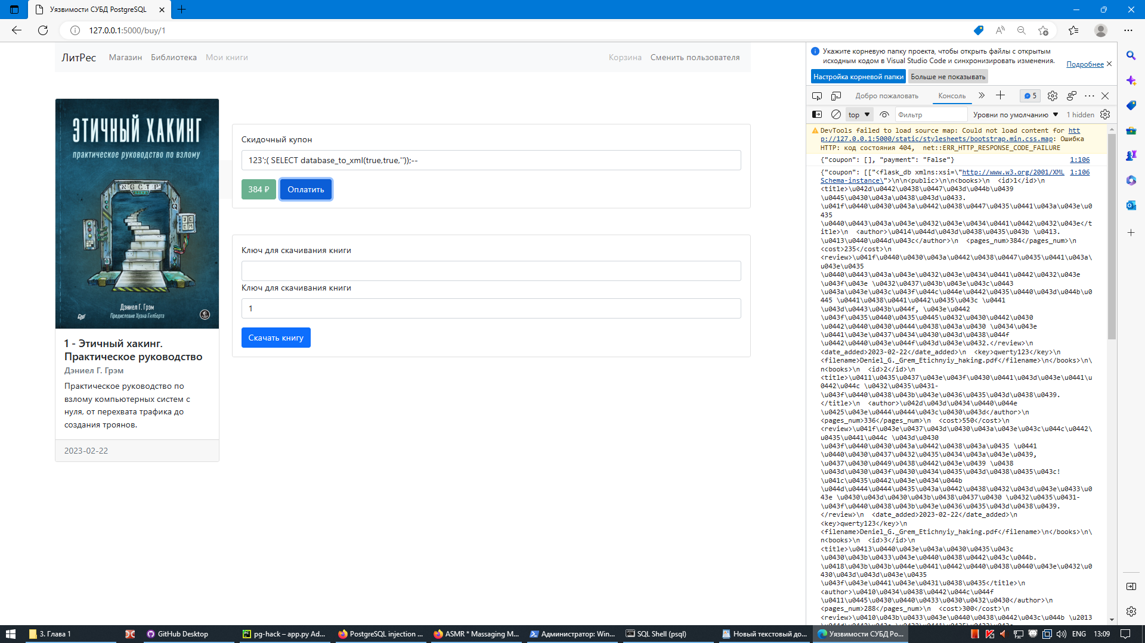

<https://www.online-decoder.com/ru>

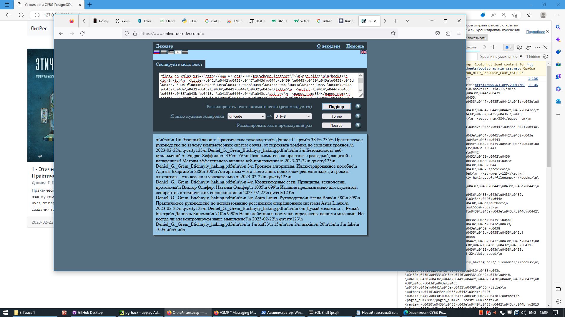

Узнали ключ к книге и скачали её

